Resolución del Pleno del Instituto de Transparencia, Acceso a la Información Pública y Protección de Datos Personales del Estado de México y Municipios, con domicilio en Metepec, Estado de México, a cuatro de septiembre de dos mil diecinueve.

VISTO el expediente formado con motivo del recurso de revisión 03606/INFOEM/IP/RR/2019, interpuesto por el C. xxxxxxxxxxxxxxxxxxxx en lo sucesivo EL RECURRENTE, en contra de la respuesta a su solicitud por parte del Ayuntamiento de Tlalnepantla de Baz, en lo sucesivo el SUJETO OBLIGADO, se procede a dictar la presente resolución con base en los siguientes:

- A N T E C E D E N T E S

Primero. Solicitud de acceso a la información.
Con fecha ocho de abril de dos mil diecinueve, EL hoy RECURRENTE presentó a través del Sistema de Acceso a la Información Mexiquense, en lo subsecuente el SAIMEX ante el SUJETO OBLIGADO, la solicitud de acceso a la información pública, a la que se le asignó el número 00376/TLALNEPA/IP/2019, mediante la cual requirió la información siguiente:

“Solicito me sea expedida una copia por medio electronico de la videograbación captada por la cámara de seguridad pública, denominada "C-4" ubicada en xxxxx. xxxxx. xxxxxx xxxxx xxxxxx xxxxxxx xxxxx, xxxx xxxxxxx xxxx xxxx CP. xxxxx xxxxxxxxxxx xx xxxx, xxxx. del día domingo 4 de noviembre del año 2018 desde las 21:00 horas hasta las 23:30 horas.“(sic)

Asimismo, por el mismo medio electrónico, señaló como modalidad de entrega de la información solicitada el siguiente: “CD-ROM (con costo)”.

Segundo. Respuesta.
Por lo que en fecha veinticinco de abril de dos mil diecinueve, se advierte que el SUJETO OBLIGADO dio contestación a la solicitud de acceso a la información pública, a través de la cual refirió:

“POR MEDIO DE LA PRESENTE SE LE INFORMA QUE LA RESPUESTA A SU SOLICITUD DE INFORMACIÓN CON NÚMERO DE FOLIO 00376/TLALNEPA/IP/2019, SE ENCUENTRA DISPONIBLE EN CD-ROM (CON COSTO) PARA SU ENTREGA, EN LAS OFICINAS DE LA UNIDAD DE TRANSPARENCIA PREVIO PAGO EN LAS CAJAS DE LA TESORERÍA MUNICIPAL, UBICADAS EN PLAZA DR. GUSTAVO BAZ S/N COL. CENTRO, TLALNEPANTLA DE BAZ. ESTADO DE MÉXICO. C.P. 54000, EN UN HORARIO EN DÍAS HÁBILES DE LUNES A VIERNES DE 9:00 A 15:00 HRS. TEL. 53663800 EXT. 3956.” (SIC)

Tercero. Integración y trámite de los recursos de revisión.
Inconforme con la respuesta proporcionada por el SUJETO OBLIGADO, el hoy RECURRENTE interpuso el recurso de revisión materia del presente estudio el día siete de mayo de dos mil diecinueve, en el que señaló respectivamente, como acto impugnado: “Lo es respuesta a la solicitud así como la clasificación de la información y la negativa de acceso a la información solicitada”, y como razones o motivos de inconformidad, lo siguiente:

Motivo de Inconformidad:

“Primero. SE RECURRE EL ACTO POR VIOLACIÓN A LO DISPUESTO POR EL ARTÍCULO 1 PÁRRAFO PRIMERO Y TERCERO, ARTÍCULO 6 DE LA CONSTITUCIÓN FEDERAL, EN RELACIÓN CON LOS ARTÍCULOS 1, 2 Y 12 LEY GENERAL DE TRANSPARENCIA Y ACCESO A LA INFORMACIÓN PÚBLICA Esto es así ya que, de acuerdo a la resolución signada por la ENCARGADA DE DESPACHO DE LA SUBDIRECCIÓN DE ESTADO MAYOR, las autoridades competentes para solicitar la información solo son los Agentes del Ministerio Público y/o los Jueces de Control, tal y como se transcribe a continuación. Por lo anterior hago de su conocimiento que no es posible atender lo solicitado a su petición, en virtud de que la autoridad competente para solicitar la información a esta instancia es el Agente del Ministerio Público y/o Juez de Control, mismos que debe practicar u ordenar todos los actos de investigación necesarios para determinar la existencia del hecho delictivo, motivo de la denuncia o querella. (…) Lo anterior resulta totalmente contradictorio a lo dispuesto tanto por los artículos Constitucionales como por los dispositivos aplicables de la Ley en materia, puesto que la Constitución Federal no prevé limitante alguna en cuanto que la información deba ser solicitada por alguna persona que desempeñe algún cargo público, o que exista la presunción de que dichas solicitudes solo son con fines de investigación y persecución de posibles hechos delictivos. Es menester esclarecer que la solicitud a la información no pretende vaciar la competencia formal o material de la Fiscalía General de Justicia o del Poder Judicial del Estado de México, solo se pretende ejercer el derecho humano del cual goza el suscrito consignado en nuestros ordenamientos internos como lo es nuestra Carta Magna al establecer en su artículo primero que: Artículo 1. En los Estados Unidos Mexicanos todas las personas gozarán de los derechos humanos reconocidos en esta Constitución y en los tratados internacionales de los que el Estado Mexicano sea parte, así como de las garantías para su protección, cuyo ejercicio no podrá restringirse ni suspenderse, salvo en los casos y bajo las condiciones que esta Constitución establece. Las normas relativas a los derechos humanos se interpretarán de conformidad con esta Constitución y con los tratados internacionales de la materia favoreciendo en todo tiempo a las personas la protección más amplia. Todas las autoridades, en el ámbito de sus competencias, tienen la obligación de promover, respetar, proteger y garantizar los derechos humanos de conformidad con los principios de universalidad, interdependencia, indivisibilidad y progresividad. En consecuencia, el Estado deberá prevenir, investigar, sancionar y reparar las violaciones a los derechos humanos, en los términos que establezca la ley. (…) Respectivamente y aun con el carácter de ordenamiento secundario, la Ley General De Transparencia Y Acceso a La Información Pública establece que la información debe ser accesible para cualquier persona, sin discernir u otorgar alguna característica especial en la que se debe encontrar el solicitante. Artículo 12. Toda la información pública generada, obtenida, adquirida, transformada o en posesión de los sujetos obligados es pública y será accesible a cualquier persona, para lo que se deberán habilitar todos los medios, acciones y esfuerzos disponibles en los términos y condiciones que establezca esta Ley, la Ley Federal y las correspondientes de las Entidades Federativas, así como demás normas aplicables. De las anteriores transcripciones se puede concluir que la el sujeto obligado a través de sus unidades administrativas, decidió de manera injusta e incluso discriminatoria, negar el acceso a la información, motivándose en que el impetrante de revisión no tiene facultades para ello por no ejercer algún cargo en la Fiscalía General o dentro del Poder Judicial del Estado.

Segundo. SE RECURRE EL ACTO POR VIOLACIÓN A LO DISPUESTO POR EL ARTICULO 19 DEL PACTO INTERNACIONAL DE DERECHOS CIVILES Y POLÍTICOS EN RELACIÓN AL ARTICULO 6 APARTADO A FRACCION I DE LA CONSTITUCION FEDERAL, AL CLASIFICAR DE MANERA INCORRECTA LA INFORMACIÓN SOLICITADA. Se recurre el acto toda vez que el sujeto obligado ha clasificado de manera incorrecta la información solicitada y en total contravención a lo dispuesto por el artículo 6 la Constitución Política de los Estados Unidos Mexicanos: Artículo 6.- (…) A.- Para el ejercicio del derecho de acceso a la información, la Federación y las entidades federativas, en el ámbito de sus respectivas competencias, se regirán por los siguientes principios y bases: I. Toda la información en posesión de cualquier autoridad, entidad, órgano y organismo de los Poderes Ejecutivo, Legislativo y Judicial, órganos autónomos, partidos políticos, fideicomisos y fondos públicos, así como de cualquier persona física, moral o sindicato que reciba y ejerza recursos públicos o realice actos de autoridad en el ámbito federal, estatal y municipal, es pública y sólo podrá ser reservada temporalmente por razones de interés público y seguridad nacional, en los términos que fijen las leyes. En la interpretación de este derecho deberá prevalecer el principio de máxima publicidad. Los sujetos obligados deberán documentar todo acto que derive del ejercicio de sus facultades, competencias o funciones, la ley determinará los supuestos específicos bajo los cuales procederá la declaración de inexistencia de la información. De la anterior transcripción se desprende que toda la información debe tener carácter de publica y solo puede ser de carácter reservada por razones de interés público y seguridad nacional, restricción que tiene similitud con lo establecido en el décimo noveno dispositivo del Pacto Internacional De Derechos Civiles Y Políticos, tratado del cual el Estado Mexicano es parte y que a la letra dice: Artículo 19 1. Nadie podrá ser molestado a causa de sus opiniones. 2. Toda persona tiene derecho a la libertad de expresión; este derecho comprende la libertad de buscar, recibir y difundir informaciones e ideas de toda índole, sin consideración de fronteras, ya sea oralmente, por escrito o en forma impresa o artística, o por cualquier otro procedimiento de su elección. 3. El ejercicio del derecho previsto en el párrafo 2 de este artículo entraña deberes y responsabilidades especiales. Por consiguiente, puede estar sujeto a ciertas restricciones, que deberán, sin embargo, estar expresamente fijadas por la ley y ser necesarias para: a) Asegurar el respeto a los derechos o a la reputación de los demás; b) La protección de la seguridad nacional, el orden público o la salud o la moral públicas. Tal y como ha quedado transcrito en los preceptos normativos antes citados, el derecho de acceso a la información tiene dos restricciones de carácter primario que son: 1) ASEGURAR EL RESPETO A LOS DERECHOS O A LA REPUTACIÓN DE LOS DEMÁS 2) LA PROTECCIÓN DE LA SEGURIDAD NACIONAL A razón de lo anterior el sujeto obligado ha clasificado de manera incorrecta la información solicitada toda vez que, como se desprende de la solicitud realizada, solo se solicitó el acceso a la videograbación de las cámaras de vigilancia de un día, lugar y hora específica, no así, la grabación de diferentes fechas, diferentes horarios y/o lugares, lo cual no genera en ningún caso alguna situación que pueda poner en riesgo la seguridad nacional y mucho menos, causar un detrimento a los derechos de los demás gobernados. Aunado a lo antes expuesto, el sujeto obligado decidió de manera incorrecta clasificar como reservada la información solicitada mediante el Acta de la tercera sesión extraordinaria del comité de transparencia del día doce de febrero del dos mil diecinueve y del acuerdo 009/CT/3-EXT/2019 que a la letra dice: ACUERDO: 009/CT/3-EXT/2019 Con fundamento en los artículos 3 fracciones XX, XXIV, XXXIII, 4 párrafo segundo. 49 fracción II, 129 fracciones I, II Y III de la Ley De Transparencia Y Acceso A La Información Pública Del Estado De México Y Municipios, en relación con el artículo décimo octavo de los Lineamientos Generales en Materia de Clasificación y Desclasificación de la Información, así como para la elaboración de Versiones Públicas, se confirma por unanimidad de votos de los integrantes del comité de Transparencia, la clasificación total de la información como reservada de las cámaras de seguridad y el personal de seguridad pública a cargo de la Comisaría General de Seguridad Pública. Fundando tal clasificación en el artículo 110 de la Ley General Del Sistema Nacional De Seguridad Pública, en relación con las fracciones I y II del artículo 81 de la Ley De Seguridad Del Estado De México que a la letra dicen: Artículo 110.- Los integrantes del Sistema están obligados a compartir la información sobre Seguridad Pública que obre en sus bases de datos, con las del Centro Nacional de Información, en los términos de las disposiciones normativas aplicables. La información contenida en las bases de datos del sistema nacional de información sobre seguridad pública, podrá ser certificada por la autoridad respectiva y tendrá el valor probatorio que las disposiciones legales determinen. Se clasifica como reservada la información contenida en todas y cada una de las Bases de Datos del Sistema, así como los Registros Nacionales y la información contenida en ellos, en materia de detenciones, información criminal, personal de seguridad pública, personal y equipo de los servicios de seguridad privada, armamento y equipo, vehículos, huellas dactilares, teléfonos celulares, medidas cautelares, soluciones alternas y formas de terminación anticipada, sentenciados y las demás necesarias para la operación del Sistema, cuya consulta es exclusiva de las Instituciones de Seguridad Pública que estén facultadas en cada caso, a través de los servidores públicos que cada Institución designe, por lo que el público no tendrá acceso a la información que en ellos se contenga. Artículo 81.- Toda información para la seguridad pública generada o en poder de Instituciones de Seguridad Pública o de cualquier instancia del Sistema Estatal debe registrarse, clasificarse y tratarse de conformidad con las disposiciones aplicables. No obstante lo anterior, esta información se considerará reservada en los casos siguientes: I. Aquella cuya divulgación implique la revelación de normas, procedimientos, métodos, fuentes, especificaciones técnicas, sistemas, tecnología o equipos útiles a la generación de inteligencia para la seguridad pública o el combate a la delincuencia en el Estado de México; II. Aquella cuya revelación pueda ser utilizada para actualizar o potenciar una amenaza a la seguridad pública o a las instituciones del Estado de México; Realizando una interpretación errónea e inaplicable al caso que nos ocupa, puesto que tal y como se desprende del artículo 110 de la Ley General Del Sistema Nacional De Seguridad Pública, la información que debe ser clasificada como reservada solo comprende a la relativa en materia de detenciones, información criminal, personal de seguridad pública, personal y equipo de los servicios de seguridad privada, armamento y equipo, vehículos, huellas dactilares, teléfonos celulares, medidas cautelares, soluciones alternas y formas de terminación anticipada, sentenciados y las demás necesarias para la operación del Sistema. Artículo 110.- (…) Se clasifica como reservada la información contenida en todas y cada una de las Bases de Datos del Sistema, así como los Registros Nacionales y la información contenida en ellos, en materia de detenciones, información criminal, personal de seguridad pública, personal y equipo de los servicios de seguridad privada, armamento y equipo, vehículos, huellas dactilares, teléfonos celulares, medidas cautelares, soluciones alternas y formas de terminación anticipada, sentenciados y las demás necesarias para la operación del Sistema, cuya consulta es exclusiva de las Instituciones de Seguridad Pública que estén facultadas en cada caso, a través de los servidores públicos que cada Institución designe, por lo que el público no tendrá acceso a la información que en ellos se contenga. (El resaltado es propio) Además de realizar una clasificación incorrecta al caso concreto, no hay posibilidad de que la solicitud hecha por el suscrito se encuentre dentro de los supuestos establecidos en las fracciones I y II del artículo 81 de la Ley De Seguridad Del Estado De México ni del Articulo 6 Apartado A Fracción I De La Constitución Federal puesto que como se ha mencionado anteriormente, la solicitud de información solo recae sobre tres horas y media de grabación de las cámaras de seguridad, de un lugar y fecha concreta; divulgación que de ninguna manera podría entorpecer el correcto funcionamiento de la administración municipal, afectar la capacidad de reacción del cuerpo de seguridad pública o poner en riesgo su integridad personal o la de un tercero, llevándonos a la conclusión de que el acceso a la información no debe ser restringido. Aunado a ello, se puede observar que el sujeto obligado además de fundamentar su respuesta en el acuerdo 009/CT/3-EXT/2019, lo hizo de manera incorrecta al mencionar que las solicitudes de la información tienen el objeto de perseguir, investigar y sancionar los delitos e incluso fundándose para ello en el Código De Procedimientos Penales Para El Estado De México, ordenamiento abrogado por el artículo Tercero Transitorio del Código Nacional de Procedimientos Penales publicado en el Diario Oficial de la Federación el 05 de marzo de 2014 y por Decreto número 392, artículo Tercero, publicado en el Periódico Oficial “Gaceta del Gobierno” el 21 de enero de 2015, faltando de tal manera a la obligación de las autoridades -en cualquier nivel de gobierno- de fundar y motivar de manera correcta sus resoluciones, violentando incluso la garantía de legalidad de la cual goza el suscrito y dejándome en total estado de indefensión. Esto es así puesto que la obligación de las autoridades de motivar sus resoluciones no solo debe entenderse desde un punto literal al transcribir los dispositivos aplicables, sino que, además debe expresar los argumentos lógico-jurídicos del porque llego a una decisión tan concreta y por qué resulta aplicable al caso que nos ocupa, siendo contrario el actuar del sujeto obligado puesto que además de no cumplir con uno de los requisitos meramente esenciales establecidos en las leyes aplicables en la materia, realizó una indebida e incorrecta aplicación de los ordenamientos ya establecidos. De lo hasta ahora expuesto, se puede concluir que el sujeto obligado en total contravención a lo dispuesto por la Constitución Federal emitió una resolución ilegal en razón a las siguientes conclusiones: 1.- El sujeto obligado resolvió clasificar como información reservada, sin considerar o hacer un planteamiento concreto para decidir si las tres horas y media de grabación podrían poner en riesgo el eficaz funcionamiento de los elementos de seguridad adscritos a la Comisaria General o en cualquier otro nivel de gobierno. 2.- Lo que realmente procedía, era hacer una calificación de información diferente y en su caso, considerar la idoneidad oportunidad de crear versiones públicas que pudieran resguardar los derechos de terceros, y no causar un detrimento al derecho ejercido por el suscrito. De las conclusiones anteriormente señaladas se solicita a este Instituto entre al estudio del derecho subjetivo del suscrito. Lo anterior tiene completa aplicación puesto que, como consecuencia de la irregular actividad administrativa del Estado entendida ésta como los actos de la administración realizados de manera ilegal o anormal, es decir, sin atender a las condiciones normativas o a los parámetros creados por la propia administración causan gran imparcialidad y causan un perjuicio que puede resultar trascendente para los gobernados.” (sic)

Anexos: Adjuntó archivo electrónico en formato PDF, que consiste en la propia respuesta dada por el sujeto obligado.

Cuarto. Del returno del recurso de revisión.
En fecha diez de julio de dos mil diecinueve se aprobó en la Vigésima Sexta Sesión Ordinaria del Pleno del Infoem, que el medio de impugnación le fuera returnado a la Comisionada Presidenta Zulema Martínez Sánchez, por medio del sistema electrónico SAIMEX, a efecto de emitir el fallo correspondiente el cual se pronuncia de acuerdo a los siguientes:

CONSIDERANDOS

PRIMERO. Competencia.
Que el Instituto de Transparencia, Acceso a la Información Pública y Protección de Datos Personales del Estado de México y Municipios, es competente para conocer y resolver el presente recurso de revisión interpuesto por la parte RECURRENTE, conforme a lo dispuesto en los artículos 6, apartado A de la Constitución Política de los Estados Unidos Mexicanos; 5, párrafos vigésimo segundo, vigésimo tercero y vigésimo cuarto, fracciones IV y V; de la Constitución Política del Estado Libre y Soberano de México; 1, 2, fracción II; 13, 29, 36, fracciones I y II; 176, 178, 179, 181 párrafo tercero y 185 de la Ley Transparencia y Acceso a la Información Pública del Estado de México y Municipios; 9, fracciones I y XXIV, 11 y 14 fracción I del Reglamento Interior del Instituto de Transparencia, Acceso a la Información Pública y Protección de Datos Personales del Estado de México y Municipios.

SEGUNDO. Sobre los alcances del recurso de revisión.
Derivado de la impugnación realizada, es preciso e importante señalar que el recurso de revisión inmerso en la Ley de Transparencia vigente en la entidad, tiene el fin y alcance que señalan los numerales 176, 179, 181 párrafo cuarto, 194 y 195 y demás aplicables de la Ley de Transparencia y Acceso a la Información Pública del Estado de México y Municipios vigente, el cual será analizado conforme a las actuaciones que obren en el expediente electrónico, con la finalidad de reparar cualquier posible afectación al derecho de acceso a la información pública y garantizando el principio rector de máxima publicidad.

TERCERO. Análisis de las causales de sobreseimiento.
Ahora bien, se procede al análisis del presente recurso, así como al contenido íntegro de las actuaciones que obran en el expediente electrónico, para así estar en posibilidad este Órgano Colegiado de dictar el fallo correspondiente conforme a derecho, tomando en consideración los elementos aportados por las partes y apegándose en todo momento al principio de máxima publicidad consagrado en nuestra Constitución Federal, Local y demás leyes aplicables en la materia, así como en los tratados internacionales en los que el Estado Mexicano sea parte, en concordancia con el artículo 8 de la Ley de Transparencia local.

Ahora bien, derivado del caso en concreto que nos ocupa, por cuestión de método y técnica jurídica, se procede a estudiar el presente, bajo la luz de lo que consagra la fracción III del artículo 192 de la Ley de Transparencia y Acceso a la Información Pública del Estado de México y Municipios, que establece:

“Artículo 192. El recurso será sobreseído, en todo o en parte, cuando una vez admitido, se actualicen alguno de los siguientes supuestos:
…
III. El sujeto obligado responsable del acto lo modifique o revoque de tal manera que el recurso de revisión quede sin materia;

Precepto legal que contiene cuatro elementos objetivos:

1.- El sujeto obligado responsable,
2.- Del acto,
3.- Que se modifique o revoque, y
4.- De tal manera que el medio de impugnación quede sin efecto o materia

El primer elemento normativo se actualiza ya que el sujeto obligado responsable es el Ayuntamiento de Tlalnepantla de Baz.

El segundo elemento normativo es la existencia de un acto, en el caso en concreto que nos ocupa se actualiza con la existencia de la respuesta del sujeto obligado (primigeniamente otorgada), la cual precisamente es la que se impugna porque es la que a su decir sólo le falta un dato de todo lo que se pidió originalmente.

Cabe destacar que la respuesta que da el sujeto obligado, el precepto normativo en estudio, lo consagra como “acto”, esto es así, ya que las respuestas que emiten los sujetos obligados son considerados, (en el contexto que la propia Ley establece), como “actos”, sin los cuales no existiría certeza de la existencia o inexistencia de información pública, porque precisamente la evidencia notoria y especifica del actuar del sujeto obligado se observa a través de sus actos que necesariamente ejecuta y aplica al ejercer sus atribuciones legalmente conferidas.

La naturaleza jurídica de los actos que emiten los sujetos obligados están delimitados por la misma Ley antes aludida, ya que el hecho de emitir actos no previstas en el marco normativo que en transparencia rige su actuar, serían ilegales de estricto derecho, por lo que los “actos” a que se refiere esta fracción están contenidos en la Ley en cita, en específico:

“Artículo 53. Las Unidades de Transparencia tendrán las siguientes funciones:
I. Recabar, difundir y actualizar la información relativa a las obligaciones de transparencia comunes y específicas a la que se refiere la Ley General, esta Ley, la que determine el Instituto y las demás disposiciones de la materia, así como propiciar que las áreas la actualicen periódicamente conforme a la normatividad aplicable;
II. Recibir, tramitar y dar respuesta a las solicitudes de acceso a la información;
III. Auxiliar a los particulares en la elaboración de solicitudes de acceso a la información y, en su caso, orientarlos sobre los sujetos obligados competentes conforme a la normatividad aplicable;
IV. Realizar, con efectividad, los trámites internos necesarios para la atención de las solicitudes de acceso a la información;
V. Entregar, en su caso, a los particulares la información solicitada;
VI. Efectuar las notificaciones a los solicitantes;
VII. Proponer al Comité de Transparencia, los procedimientos internos que aseguren la mayor eficiencia en la gestión de las solicitudes de acceso a la información, conforme a la normatividad aplicable;
VIII. Proponer a quien preside el Comité de Transparencia, personal habilitado que sea necesario para recibir y dar trámite a las solicitudes de acceso a la información;
IX. Llevar un registro de las solicitudes de acceso a la información, sus respuestas, resultados, costos de reproducción y envío, resolución a los recursos de revisión que se hayan emitido en contra de sus respuestas y del cumplimiento de las mismas;
X. Presentar ante el Comité, el proyecto de clasificación de información;
XI. Promover e implementar políticas de transparencia proactiva procurando su accesibilidad;
XII. Fomentar la transparencia y accesibilidad al interior del sujeto obligado;
XIII. Hacer del conocimiento de la instancia competente la probable responsabilidad por el incumplimiento de las obligaciones previstas en la presente Ley; y
XIV. Las demás que resulten necesarias para facilitar el acceso a la información y aquellas que se desprenden de la presente Ley y demás disposiciones jurídicas aplicables.”

Es decir, la impugnación del Recurrente debe ser sobre la emisión de un “Acto” contenido en la hipótesis descrita en las fracciones II, V y VI, en las cuales se deja ver que la Unidad de Transparencia ha de efectuar las notificaciones a los solicitantes; lo que en el presente caso se actualiza como un acto atribuible al ente público y que se perfecciona con la respuesta dada por el sujeto obligado.

Ahora bien, por cuanto hace al tercer elemento normativo, es en esencia una condicional, consistente en que la dependencia o entidad responsable del acto impugnado (en el presente caso que un dato que pidió no era), la modifique o revoque; en cuanto hace a la modificación, ocurre cuando quien emitió su respuesta (acto o resolución), con posterioridad cambia la información proporcionada en un principio, cuyos resultados no dejan sin efectos la respuesta dada, sino que tiene por objeto añadir, suprimir, o sustituir datos, lo cual puede ser de forma parcial.

Por cuanto hace a la revocación, a diferencia de la modificación, ocurre cuando la dependencia o entidad responsable del acto o resolución impugnada (sujeto obligado), suprime, elimina o cancela la totalidad de su respuesta y emite otra en su lugar dejando sin efecto de lo que en un principio afecto al hoy recurrente; en el presente caso, se actualiza el sobreseimiento ya que en fechas veintitrés y veintiocho de mayo de dos mil diecinueve, el sujeto obligado, mediante informe de justificación remitió información que en un principio no se envió, mediante lo cual revocó la respuesta en concreto.

Ahora bien, este Instituto considera que el sujeto obligado revocó su respuesta, ya que en la diligencia llevada a cabo en las instalaciones del Infoem con el personal actuante así como el archivo electrónico enviado por el sujeto obligado al correo institucional del Coordinador de Proyectos de la Comisionada Presidenta del Infoem se tuvo conocimiento de información que una vez que se analizó se cae en la cuenta de que deja sin materia el presente asunto lo anterior es así por las siguientes consideraciones.

Recapitulando que el hoy recurrente requirió, le fuese entregado por parte del sujeto obligado lo siguiente:

“Solicito me sea expedida una copia por medio electronico de la videograbación captada por la cámara de seguridad pública, denominada "C-4" ubicada en xxxx. xxxx. xxxxxx xxxx xxxxx xxxxx xxxx, xxxx xxxxxx xxxx xxxxx CP. xxxxx xxxxxxxxxx xx xxxx, xxxx. del día domingo 4 de noviembre del año 2018 desde las 21:00 horas hasta las 23:30 horas.“(sic)

Para lo cual originalmente contesto que:

“POR MEDIO DE LA PRESENTE SE LE INFORMA QUE LA RESPUESTA A SU SOLICITUD DE INFORMACIÓN CON NÚMERO DE FOLIO 00376/TLALNEPA/IP/2019, SE ENCUENTRA DISPONIBLE EN CD-ROM (CON COSTO) PARA SU ENTREGA, EN LAS OFICINAS DE LA UNIDAD DE TRANSPARENCIA PREVIO PAGO EN LAS CAJAS DE LA TESORERÍA MUNICIPAL, UBICADAS EN PLAZA DR. GUSTAVO BAZ S/N COL. CENTRO, TLALNEPANTLA DE BAZ. ESTADO DE MÉXICO. C.P. 54000, EN UN HORARIO EN DÍAS HÁBILES DE LUNES A VIERNES DE 9:00 A 15:00 HRS. TEL. 53663800 EXT. 3956” (sic)

Sin embargo, derivado de la diligencia de fecha dieciséis de agosto de dos mil diecinueve, que a continuación se insertarán, el sujeto obligado proporcionó datos que revocan su respuesta primigenia:

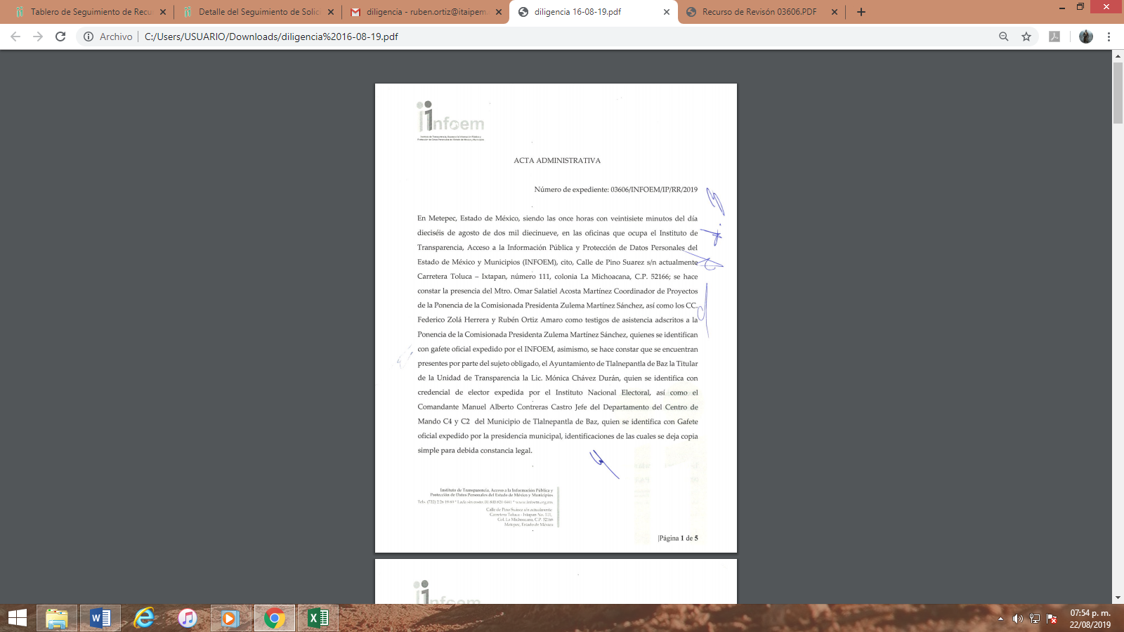

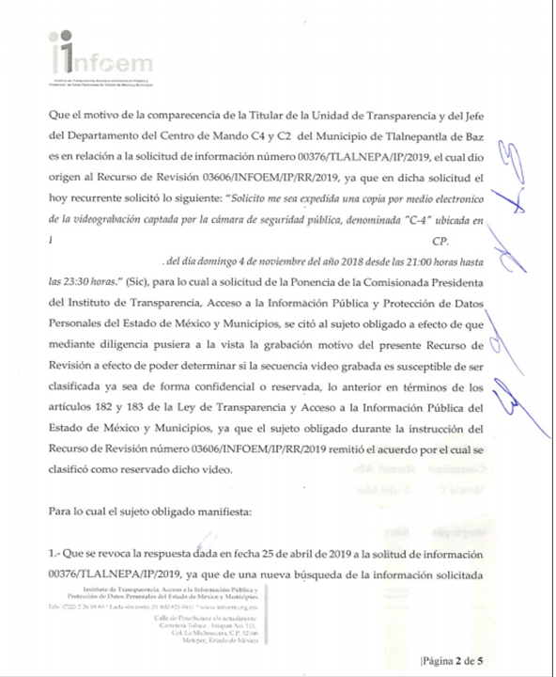

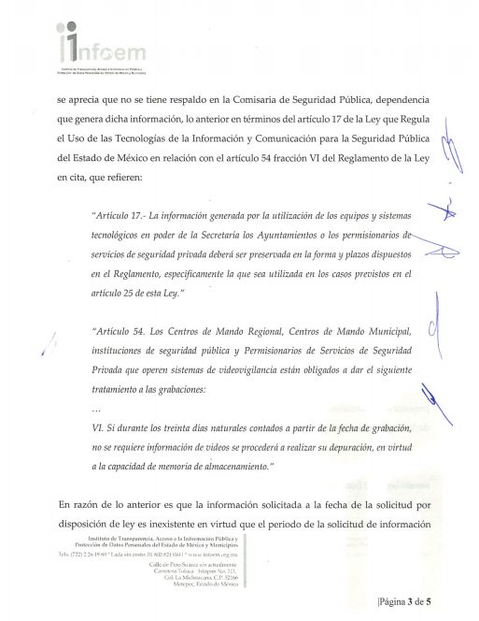

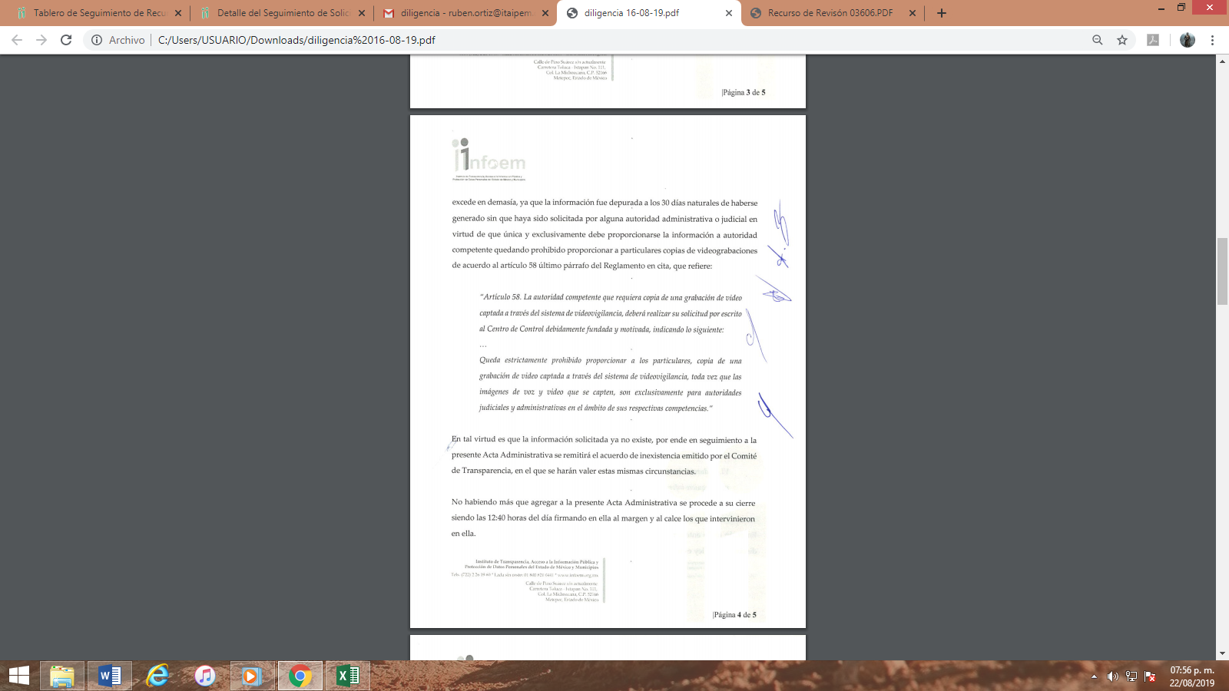

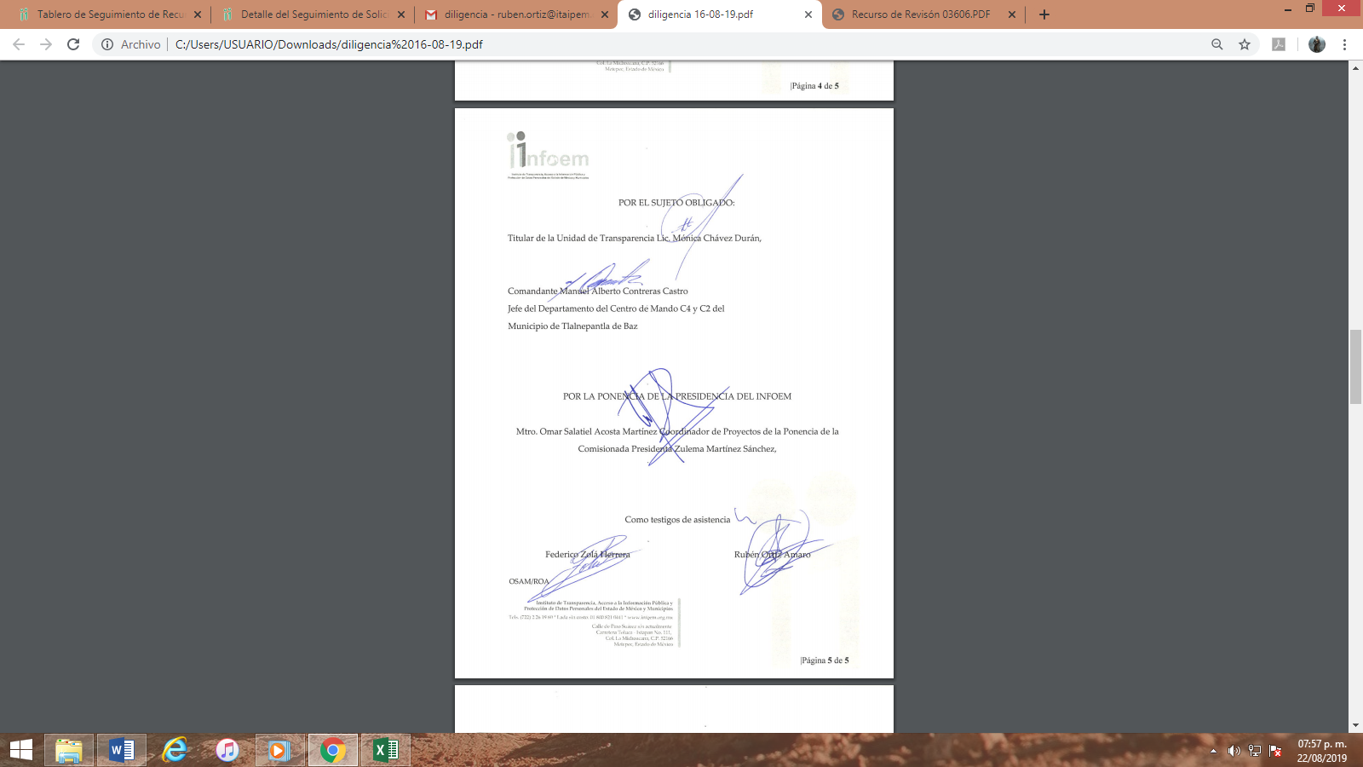

Derivado de dicha diligencia el sujeto obligado remitió al correo institucional la siguiente información:
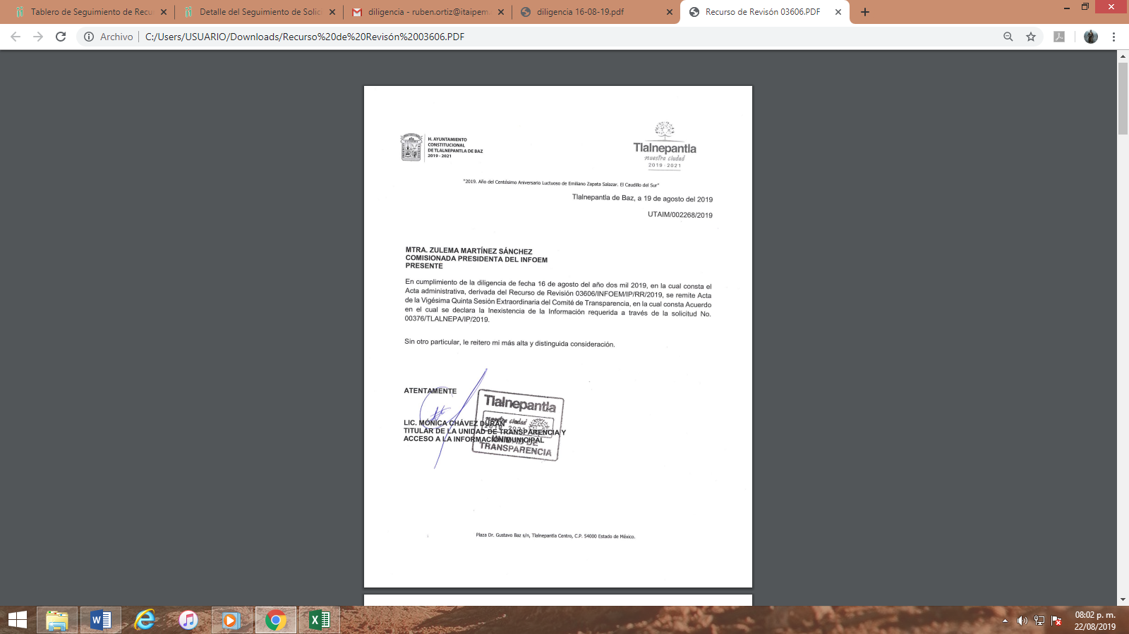

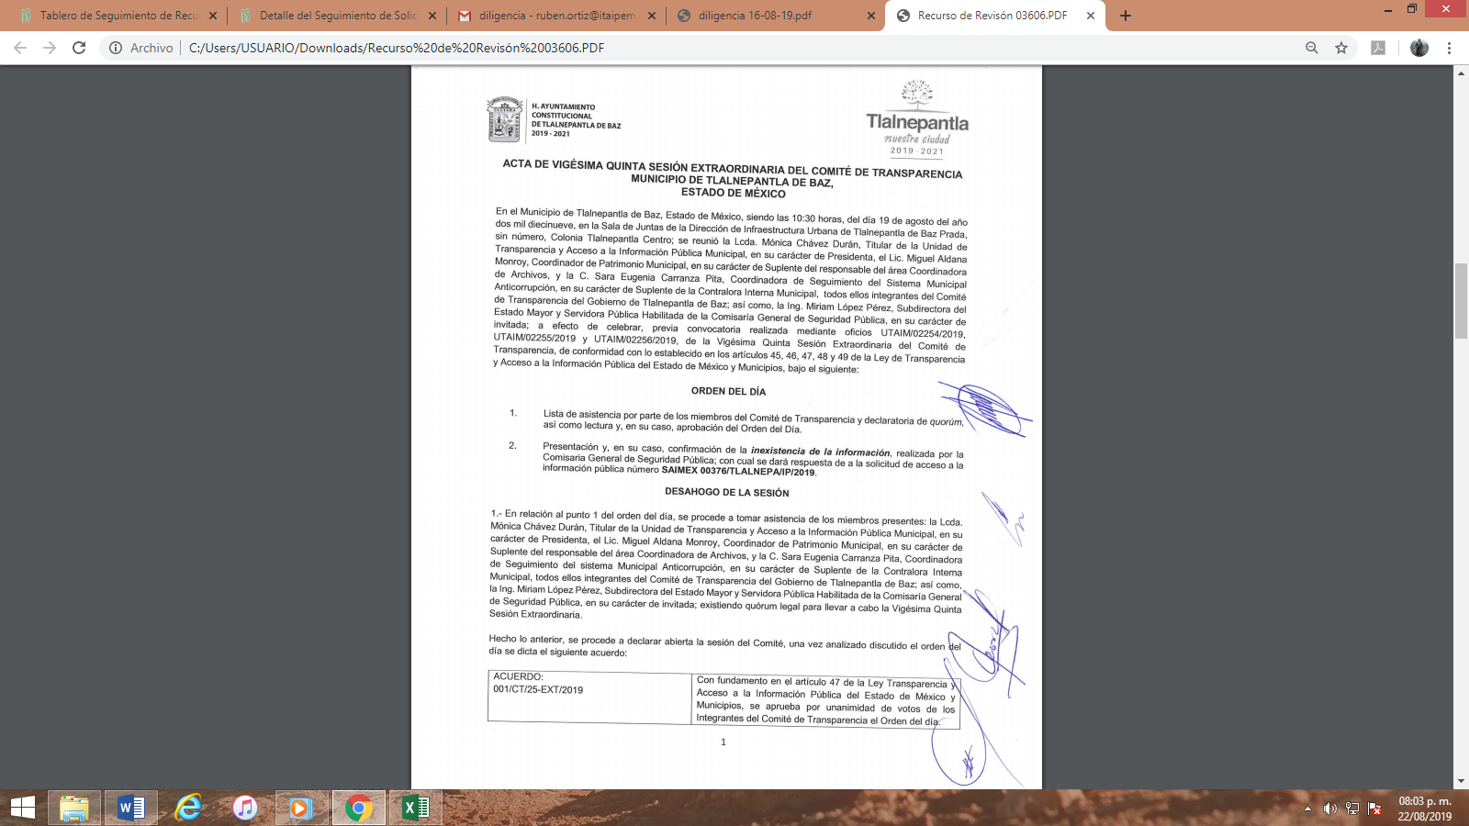

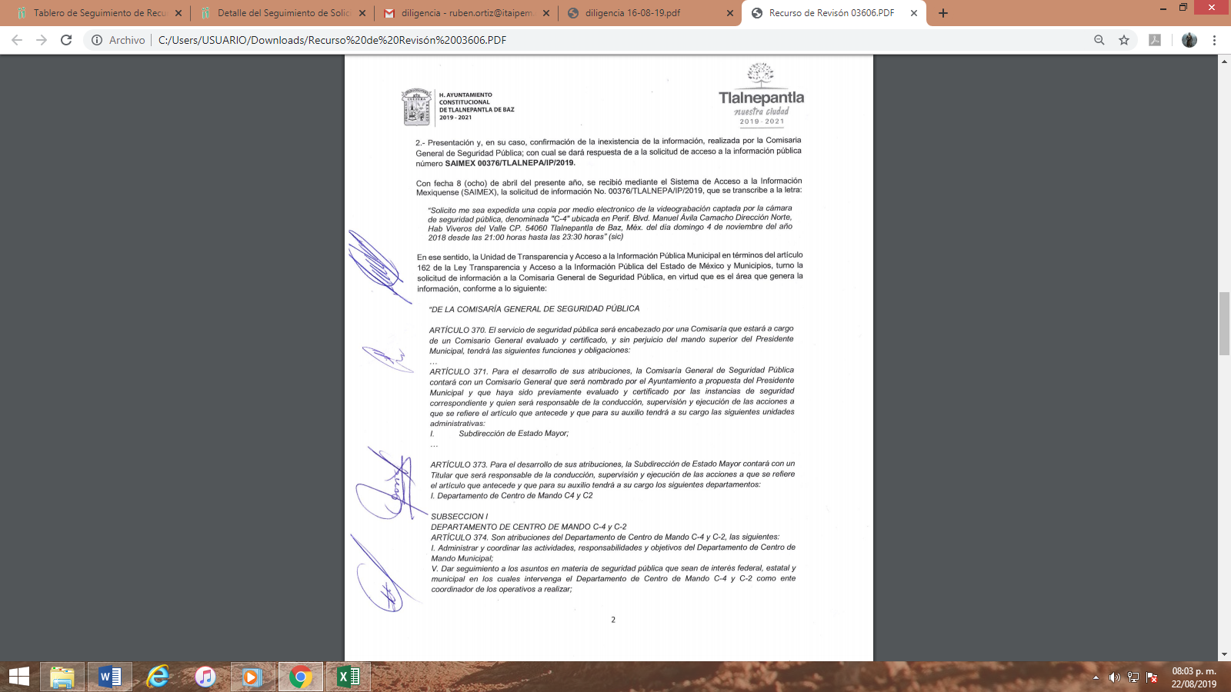

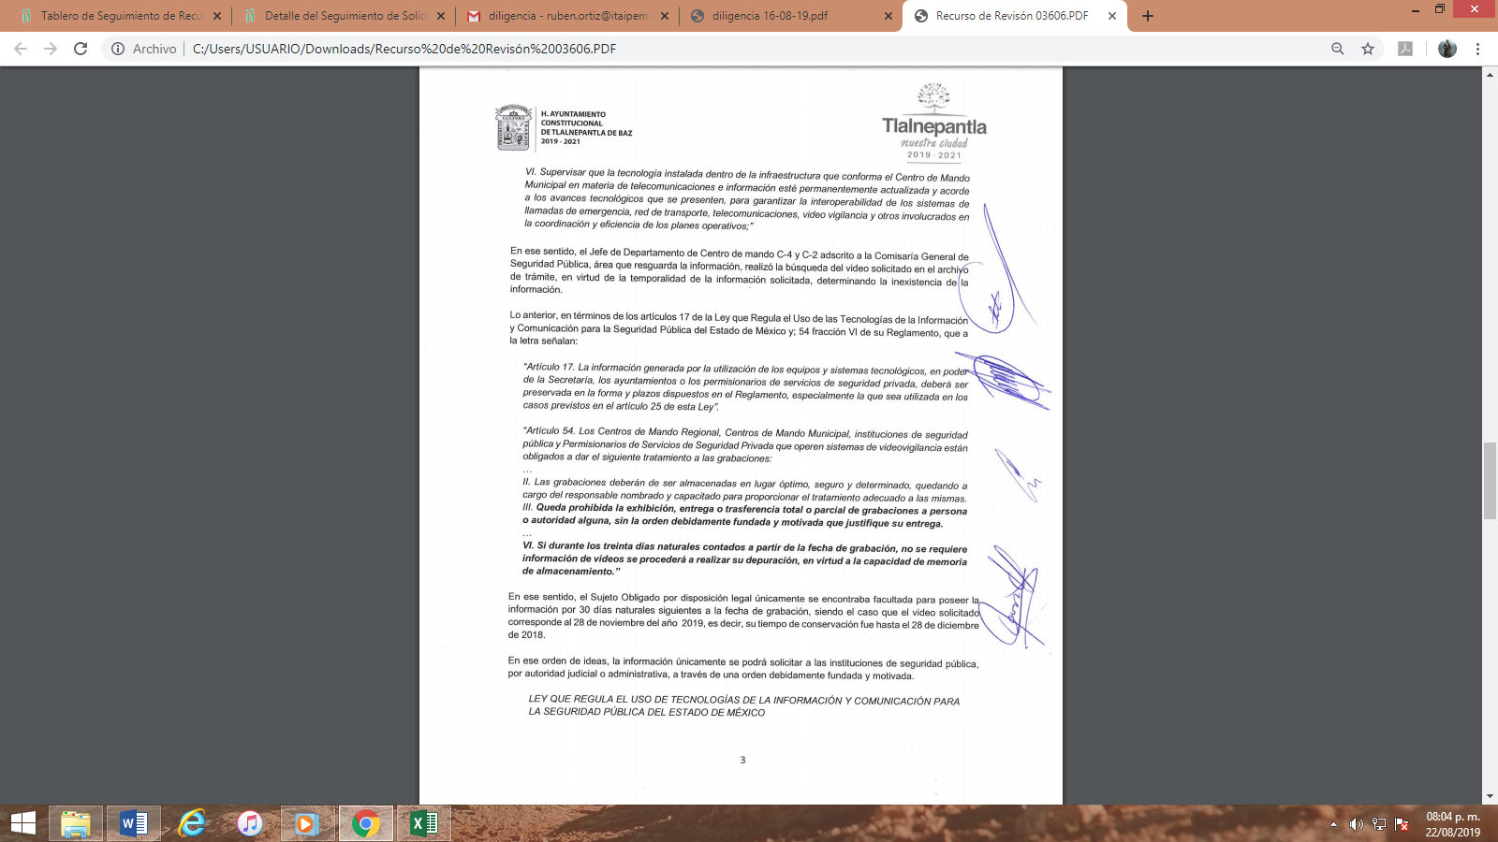

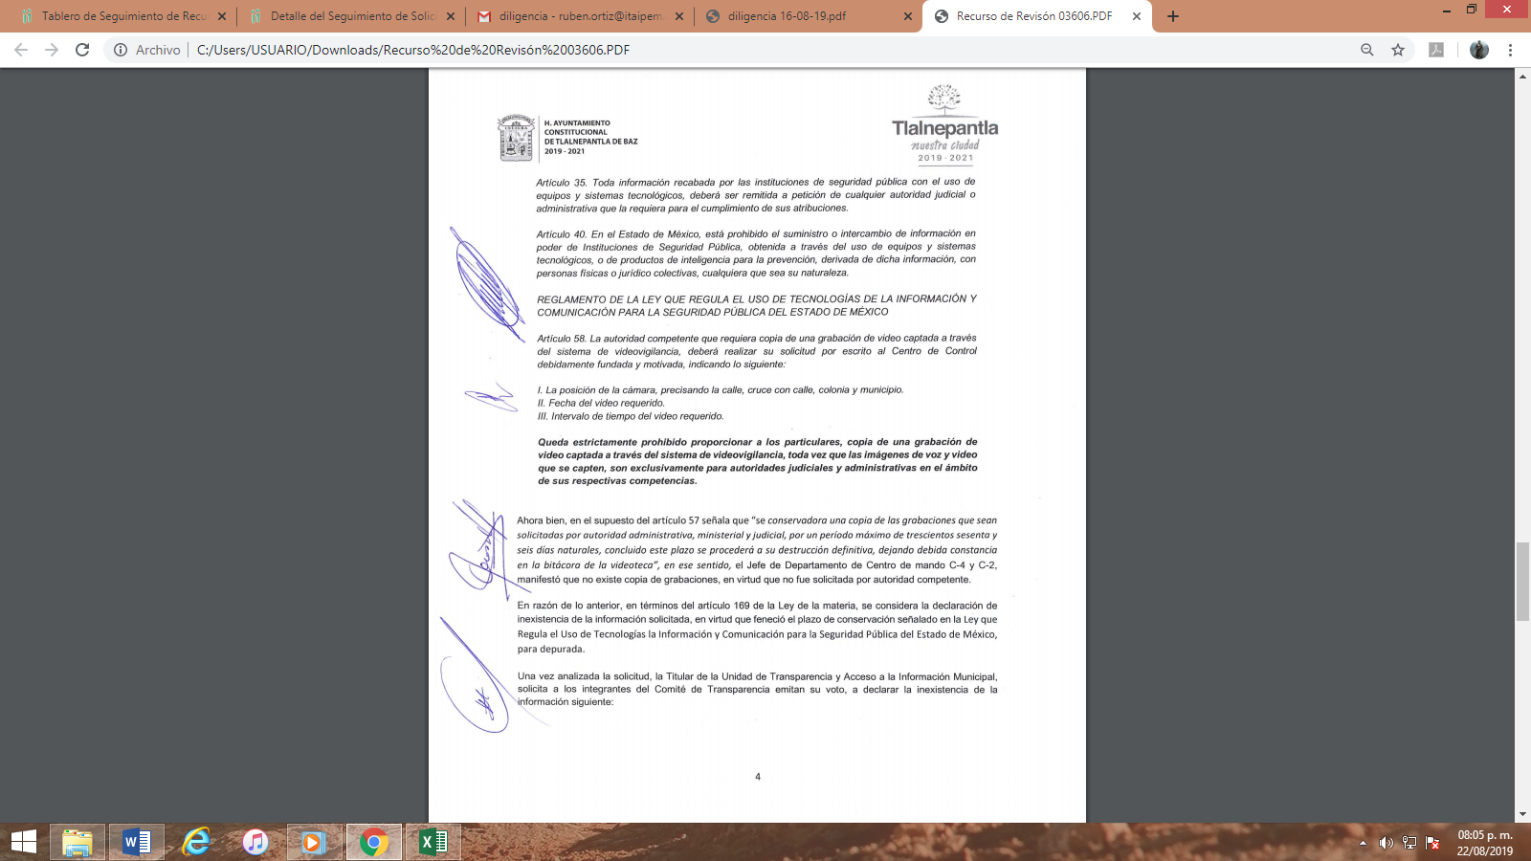

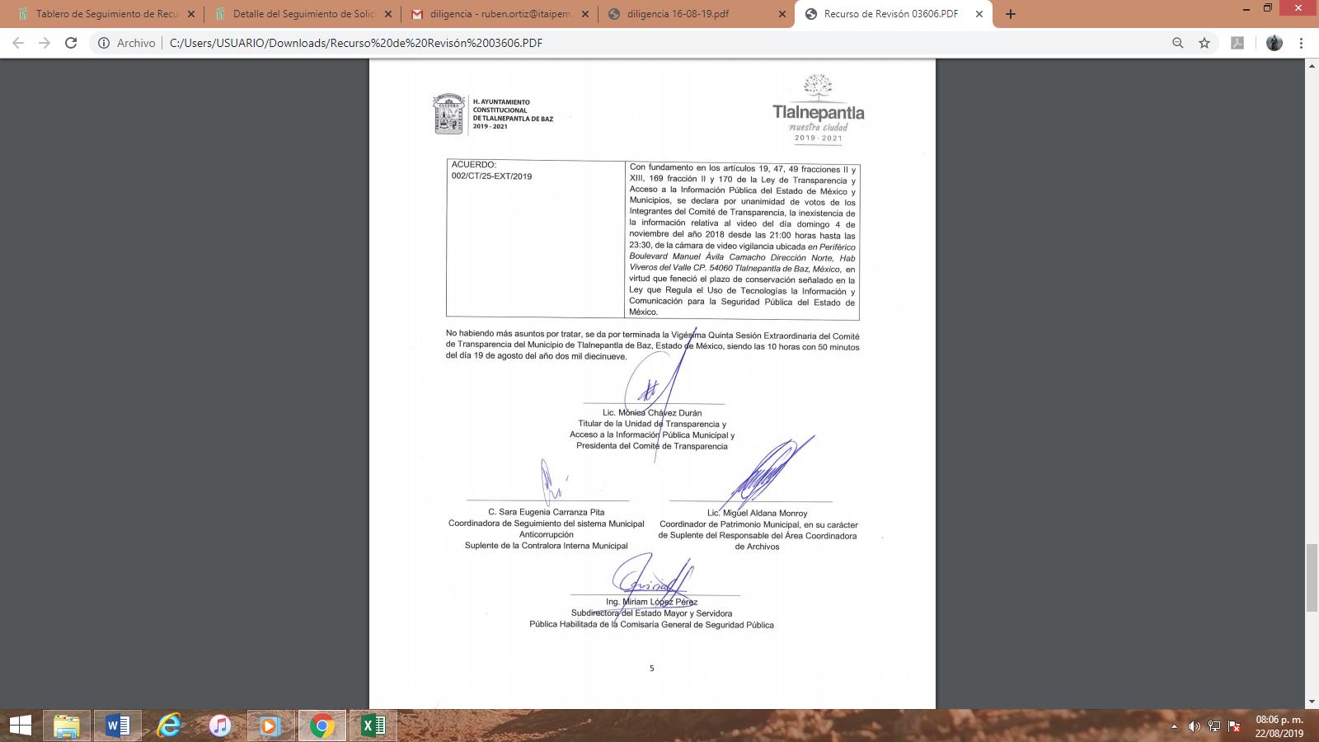

En dichos documentos se proporcionó la siguiente información:

“Para lo cual el sujeto obligado manifiesta:

1.- Que se revoca la respuesta dada en fecha 25 de abril de 2019 a la solitud de información 00376/TLALNEPA/IP/2019, ya que de una nueva búsqueda de la información solicitada se aprecia que no se tiene respaldo en la Comisaria de Seguridad Pública, dependencia que genera dicha información, lo anterior en términos del artículo 17 de la Ley que Regula el Uso de las Tecnologías de la Información y Comunicación para la Seguridad Pública del Estado de México en relación con el artículo 54 fracción VI del Reglamento de la Ley en cita, que refieren:

“Artículo 17.- La información generada por la utilización de los equipos y sistemas tecnológicos en poder de la Secretaría los Ayuntamientos o los permisionarios de servicios de seguridad privada deberá ser preservada en la forma y plazos dispuestos en el Reglamento, específicamente la que sea utilizada en los casos previstos en el artículo 25 de esta Ley.”

“Artículo 54. Los Centros de Mando Regional, Centros de Mando Municipal, instituciones de seguridad pública y Permisionarios de Servicios de Seguridad Privada que operen sistemas de videovigilancia están obligados a dar el siguiente tratamiento a las grabaciones:
…
VI. Si durante los treinta días naturales contados a partir de la fecha de grabación, no se requiere información de videos se procederá a realizar su depuración, en virtud a la capacidad de memoria de almacenamiento.”

En razón de lo anterior es que la información solicitada a la fecha de la solicitud por disposición de ley es inexistente en virtud que el periodo de la solicitud de información excede en demasía, ya que la información fue depurada a los 30 días naturales de haberse generado sin que haya sido solicitada por alguna autoridad administrativa o judicial en virtud de que única y exclusivamente debe proporcionarse la información a autoridad competente quedando prohibido proporcionar a particulares copias de videograbaciones de acuerdo al artículo 58 último párrafo del Reglamento en cita, que refiere:

“Artículo 58. La autoridad competente que requiera copia de una grabación de video captada a través del sistema de videovigilancia, deberá realizar su solicitud por escrito al Centro de Control debidamente fundada y motivada, indicando lo siguiente:
…
Queda estrictamente prohibido proporcionar a los particulares, copia de una grabación de video captada a través del sistema de videovigilancia, toda vez que las imágenes de voz y video que se capten, son exclusivamente para autoridades judiciales y administrativas en el ámbito de sus respectivas competencias.”

En tal virtud es que la información solicitada ya no existe, por ende en seguimiento a la presente Acta Administrativa se remitirá el acuerdo de inexistencia emitido por el Comité de Transparencia, en el que se harán valer estas mismas circunstancias.”

Como podemos apreciar el sujeto obligado en este punto da certeza de que la información al momento en que se solicitó ya no la tenía en su poder pues ya había sido depurada de acuerdo al marco normativo que rige la manipulación, administración y conservación de grabaciones del C-4, revocando de esa manera la repuesta primigenia en el que con costo entregaban la información, ya que de una nueva búsqueda a efecto de que la ponencia que resuelve pudiera ver los videos a efecto de determinar si eran susceptibles de clasificarse, es que se determinó que no se contaba con dichos videos, es decir, los elementos que no se proporcionaron en un principio que fueron adheridos en informe de justificación es que los videos solicitados por la fecha en que ocurrieron los hechos ya se habían depurado, pues dentro de los siguientes treinta días naturales ninguna autoridad competente les había requerido dicho videos y por ende, cuando se hizo la solicitud de información ya había transcurrido el tiempo en que por ley debían conservarlo, y es precisamente en lo que estribo la razón o motivo de inconformidad, es decir, el sujeto obligado revocó su respuesta, en ese sentido, el cuarto elemento normativo de la figura legal del sobreseimiento, consistente en: “…de tal manera que el medio de impugnación quede sin materia…”, en el presente caso, se actualiza tal circunstancia, ya que el acto impugnado que dio origen al presente recurso quedó sin materia pues se adhirió a su contestación original información que no se proporcionó en un principio y que da certeza al recurrente, pues en la contestación primigenia, no se hizo pronunciamiento de aquello.

Derivado de lo anterior, este Instituto considera que se actualiza la causal de sobreseimiento establecida en el artículo 192, fracción III de la Ley de Transparencia y Acceso a la Información Pública del Estado de México y Municipios, ya que deja sin materia los actos impugnados, que a la letra señala:

“Artículo 192. El recurso será sobreseído, en todo o en parte, cuando una vez admitido, se actualicen alguno de los siguientes supuestos:
…
III. El sujeto obligado responsable del acto lo modifique o revoque de tal manera que el recurso de revisión quede sin materia.”

Por todo lo anterior con fundamento en el artículo 186 fracción I de la Ley de Transparencia y Acceso a la Información Pública del Estado de México y Municipios, se SOBRESEE la respuesta inmersa en el expediente electrónico del recurso de revisión 03606/INFOEM/IP/RR/2019 que ha sido materia del presente fallo, por lo antes expuesto y fundado, este Pleno:

RESUELVE

PRIMERO. Se SOBRESEE el recurso de revisión número 03606/INFOEM/IP/RR/2019, porque al modificar la respuesta, el recurso de revisión quedó sin materia en términos del Considerando TERCERO de la presente resolución.

SEGUNDO. Notifíquese la presente resolución al Titular de la Unidad de Transparencia del Sujeto Obligado mediante el SAIMEX.

TERCERO. Notifíquese al recurrente mediante el SAIMEX, la presente resolución, haciéndole saber que de conformidad con lo establecido en el artículo 196 de la Ley de Transparencia y Acceso a la Información Pública del Estado de México y Municipios, podrá impugnarla vía Juicio de Amparo en los términos de las leyes aplicables.

ASÍ LO RESUELVE, POR UNANIMIDAD DE VOTOS, EL PLENO DEL INSTITUTO DE TRANSPARENCIA, ACCESO A LA INFORMACIÓN PÚBLICA Y PROTECCIÓN DE DATOS PERSONALES DEL ESTADO DE MÉXICO Y MUNICIPIOS, CONFORMADO POR LOS COMISIONADOS ZULEMA MARTÍNEZ SÁNCHEZ, EVA ABAID YAPUR, CON VOTO PARTICULAR, JOSÉ GUADALUPE LUNA HERNÁNDEZ, CON VOTO PARTICULAR, JAVIER MARTÍNEZ CRUZ, CON VOTO PARTICULAR Y LUIS GUSTAVO PARRA NORIEGA, EN LA TRIGÉSIMA SEGUNDA SESIÓN ORDINARIA CELEBRADA EL CUATRO DE SEPTIEMBRE DE DOS MIL DIECINUEVE, ANTE EL SECRETARIO TÉCNICO DEL PLENO, ALEXIS TAPIA RAMÍREZ.=================
=========================================================================
=========================================================================
=========================================================================
=========================================================================
=========================================================================
=========================================================================
=========================================================================
=========================================================================
=========================================================================
=========================================================================
=========================================================================
=========================================================================
=========================================================================
=========================================================================
=========================================================================
=========================================================================
=========================================================================
=========================================================================
=========================================================================
=========================================================================
=========================================================================
=========================================================================

Zulema Martínez Sánchez
Comisionada Presidenta
(Rúbrica)

José Guadalupe Luna Hernández
Comisionado
(Rúbrica)

Eva Abaid Yapur
Comisionada
(Rúbrica)

Luis Gustavo Parra Noriega
Comisionado
(Rúbrica)

Javier Martínez Cruz
Comisionado
(Rúbrica)

Alexis Tapia Ramírez
Secretario Técnico del Pleno
(Rúbrica)

Esta hoja corresponde a la resolución de fecha cuatro de septiembre de dos mil diecinueve., emitida en el recurso de revisión 03606/INFOEM/IP/RR/2019.
OSAM/ROA

